Приложение

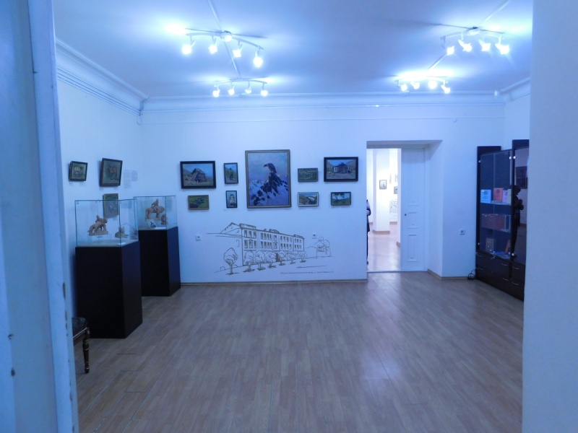

Рис. 1. Фрагмент экспозиции. Вид первого зала.

Fig. 1. A fragment of the exposure. View of the first hall.

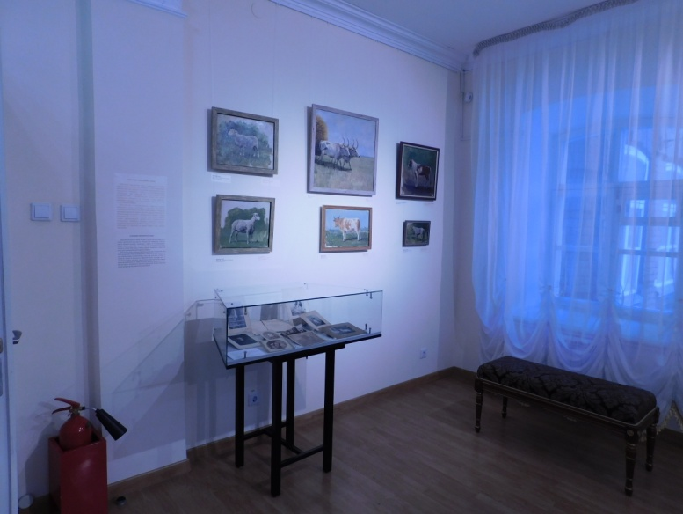

Рис. 2. Фрагмент экспозиции. Вид второго зала.

Fig. 2. A fragment of the exposure. View of the second hall.

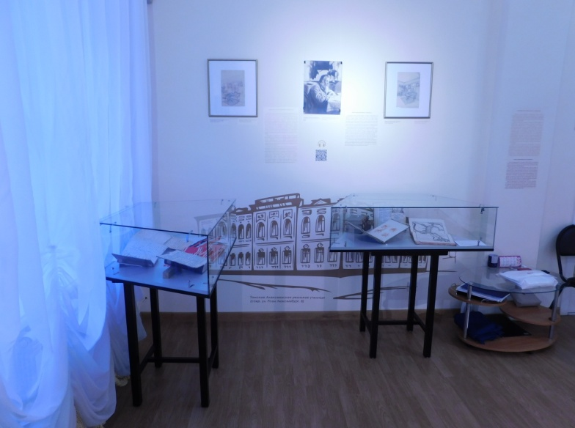

Рис. 3. Фрагмент экспозиции. Вид второго зала.

Fig. 3. A fragment of the exposure. View of the second hall.

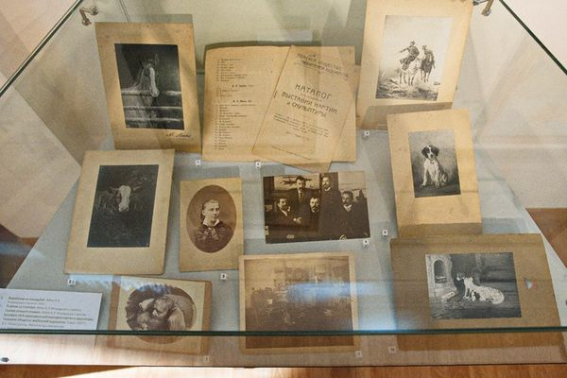

Рис. 4. Фрагмент экспозиции. Вид второго зала.

Fig. 4. A fragment of the exposure. Arrangement of items in shop windows

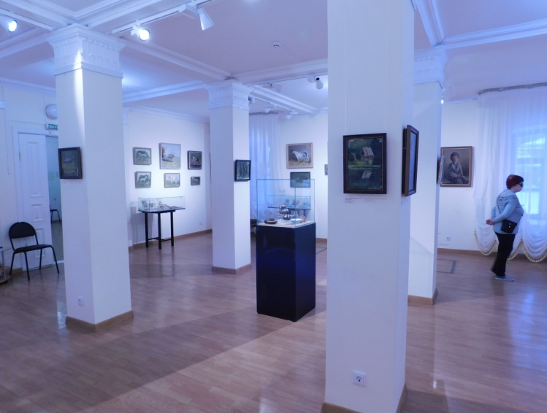

Рис. 5. Фрагмент экспозиции. Центральная часть второго зала.

Fig. 4. A fragment of the exposure. The central part of the second hall.